近年中央政府推動科技發展計畫概況及管考機制之探討
一、近年全國研發經費投入概況
依科學技術基本法第3條規定，政府應致力推動全國研究發展經費逐年成長，使其占國內生產毛額至適當之比例。中央政府科技預算(含中央政府前瞻基礎建設計畫特別預算科技發展類，以下稱前瞻特別預算)由98年度910.3億元逐年增至112年度1,327.37億元，增幅45.82%，中央政府研發經費占國內生產毛額比率亦由98年度2.84%，逐年成長至110年度3.77%(詳表1-1）。比較2020年我國與OECD及其他主要國家研發經費占國內生產毛額比重，我國為3.63%，低於以色列（5.43%）及韓國（4.81%），高於瑞典(3.48%)、美國(3.45%)及日本(3.2%)等國(詳圖1-1）。
表1-1 98至112年度中央政府科技預算與全國研發經費一覽表
單位：新臺幣億元；%
年度 | 年度科技預算(不含國庫撥補) | 前瞻特別預算  (科技發展類) | 合計 | 全國研發經費 | 全國研發經費/GDP
98 | 910.30 | - | 910.30 | 3,670.53 | 2.84
99 | 923.93 | - | 923.93 | 3,958.79 | 2.82
100 | 907.03 | - | 907.03 | 4,153.57 | 2.91
101 | 927.22 | - | 927.22 | 4,339.97 | 2.96
102 | 910.71 | - | 910.71 | 4,584.33 | 3.00
103 | 938.21 | - | 938.21 | 4,845.41 | 2.98
104 | 984.32 | - | 984.32 | 5,116.18 | 3.00
105 | 1,021.48 | - | 1,021.48 | 5,417.57 | 3.09
106 | 1,027.90 | 22.76 | 1,050.66 | 5,745.02 | 3.19
107 | 932.08 | 174.18 | 1,106.26 | 6,159.86 | 3.35
108 | 946.51 | 181.69 | 1,128.20 | 6,605.11 | 3.49
109 | 951.74 | 176.85 | 1,128.59 | 7,187.91 | 3.61
110 | 924.55 | 199.29 | 1,123.84 | 8,206.32 | 3.77
111 | 1,014.53 | 200.55 | 1,215.08 | - | -
112 | 1,116.09 | 211.28 | 1,327.37 | - | -
說 明：本表科技預算不含國防科技經費及科發基金以外之營業與非營業特種基金；110及111年度特別預算(科技發展類)不含補助5G網路建設計畫110億元。
資料來源：科學技術統計要覽(2022年版)，2023年2月出版；及國科會提供資料。
圖1-1 2020年我國與OCED及其他主要國家研發經費占GDP比重圖
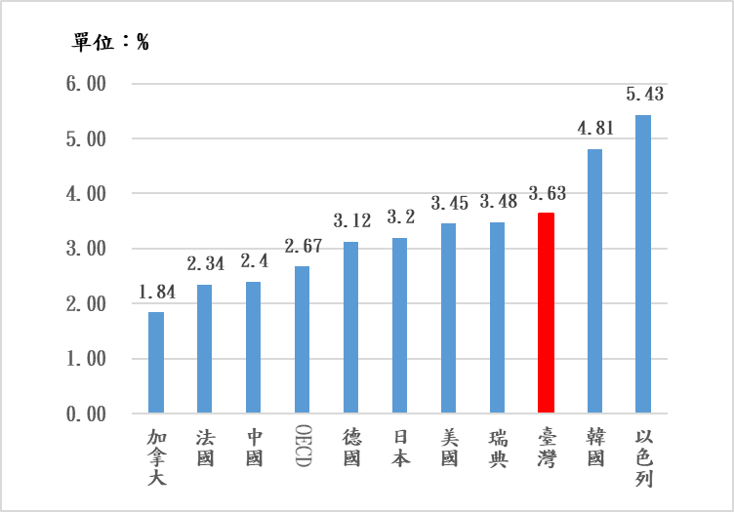
資料來源：OECD網站資料庫，2022年9月調查結果。
101至110年度我國研發經費主要來自企業部門，占全國研發經費介於7成至8成間，投入金額及占比概呈成長趨勢，顯示企業日漸重視研發投入；至於政府部門、高等教育部門及私人非營利投入金額各年度雖有增減，惟占比多呈下降趨勢，如政府部門投入金額由101年度602.07億元增至110年度718.55億元，惟占比由13.9%降至8.8%(詳表1-2）。
表1-2 101至110年度我國全國研發經費來源 單位：新臺幣百萬元
年度 | 總計 |  | 企業部門 |  | 政府部門 |  | 高等教育部門 |  | 私人非營利
年度 | 金額 | % | 金額 | % | 金額 | % | 金額 | % | 金額 | %
101 | 433,997 | 100.0 | 322,111 | 74.2 | 60,207 | 13.9 | 50,358 | 11.6 | 1,321 | 0.3
102 | 458,433 | 100.0 | 346,206 | 75.5 | 59,877 | 13.1 | 50,895 | 11.1 | 1,455 | 0.3
103 | 484,541 | 100.0 | 373,019 | 77.0 | 59,606 | 12.3 | 50,308 | 10.4 | 1,608 | 0.3
104 | 511,618 | 100.0 | 397,163 | 77.7 | 62,125 | 12.1 | 50,761 | 9.9 | 1,569 | 0.3
105 | 541,757 | 100.0 | 419,989 | 77.5 | 69,252 | 12.8 | 50,904 | 9.4 | 1,612 | 0.3
106 | 574,502 | 100.0 | 454,116 | 79.1 | 67,420 | 11.7 | 51,560 | 9.0 | 1,406 | 0.2
107 | 615,986 | 100.0 | 494,706 | 80.3 | 65,740 | 10.7 | 54,758 | 8.9 | 782 | 0.1
108 | 660,511 | 100.0 | 534,586 | 80.9 | 69,754 | 10.6 | 55,302 | 8.4 | 869 | 0.1
109 | 718,791 | 100.0 | 593,355 | 82.5 | 68,692 | 9.6 | 55,830 | 7.8 | 914 | 0.1
110 | 820,632 | 100.0 | 691,589 | 84.2 | 71,855 | 8.8 | 56,339 | 6.9 | 849 | 0.1
資料來源：科學技術統計要覽(2022年版)，2023年2月出版。

科學技術基本法第3條規定：「政府應於國家財政能力之範圍內，持續充實科學技術發展計畫所需經費。政府應致力推動全國研究發展經費逐年成長，使其占國內生產毛額至適當之比例。」

